Лабораторная №3

4 курс 7 группа Шуманский Д.А.

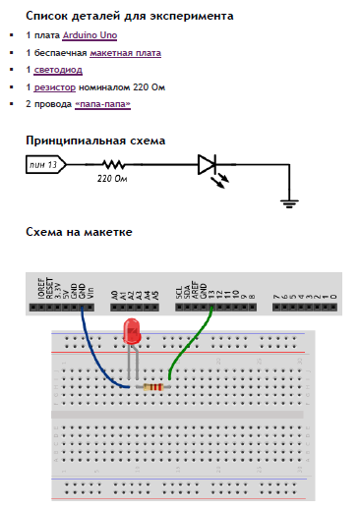

**Скетч Маячок:**

void setup()

{

// настраиваем пин №13 в режим выхода,

// т.е. в режим источника напряжения

pinMode(13, OUTPUT);

}

void loop()

{

// подаём на пин 13 «высокий сигнал» (англ. «high»), т.е.

// выдаём 5 вольт. Через светодиод побежит ток.

// Это заставит его светиться

digitalWrite(13, HIGH);

// задерживаем (англ. «delay») микроконтроллер в этом

// состоянии на 100 миллисекунд

delay(100);

// подаём на пин 13 «низкий сигнал» (англ. «low»), т.е.

// выдаём 0 вольт или, точнее, приравниваем пин 13 к земле.

// В результате светодиод погаснет

digitalWrite(13, LOW);

// замираем в этом состоянии на 900 миллисекунд

delay(900);

// после «размораживания» loop сразу же начнёт исполняться

// вновь, и со стороны это будет выглядеть так, будто

// светодиод мигает раз в 100 мс + 900 мс = 1000 мс = 1 сек

}

**Скетч Маячок с изменённым параметром в процедуре delay:**

void setup()

{

// настраиваем пин №13 в режим выхода,

// т.е. в режим источника напряжения

pinMode(13, OUTPUT);

}

void loop()

{

// подаём на пин 13 «высокий сигнал» (англ. «high»), т.е.

// выдаём 5 вольт. Через светодиод побежит ток.

// Это заставит его светиться

digitalWrite(13, HIGH);

// задерживаем (англ. «delay») микроконтроллер в этом

// состоянии на 100 миллисекунд

delay(100);

// подаём на пин 13 «низкий сигнал» (англ. «low»), т.е.

// выдаём 0 вольт или, точнее, приравниваем пин 13 к земле.

// В результате светодиод погаснет

digitalWrite(13, LOW);

delay(1000);

// после «размораживания» loop сразу же начнёт исполняться

// вновь, и со стороны это будет выглядеть так, будто

// светодиод мигает раз в 100 мс + 900 мс = 1000 мс = 1 сек

}

**Собранная схема:**

